|  |
| --- |
| **Inspección Preventiva (250hrs) M1**  **Familia Cargo Loader – FMC/JBT - Commander 30-30i** |

|  |  |
| --- | --- |
| N° Equipo: | Fecha de Ingreso: |
| N° Orden: | Hora de Ingreso: |
| Horómetro: | Nombre Mecánico: |

**Repuestos Necesarios**

|  |  |  |  |
| --- | --- | --- | --- |
| **Tipo** | **Cantidad** | **P/N FABRICA** | **P/N SAGE** |
| Filtro de Aire | 1 |  | 46562 |
| Filtro de aceite motor | 1 |  | 51158 |

**Herramientas a utilizar**

|  |  |  |
| --- | --- | --- |
| **N°** | **Descripción** | **Cantidad** |
|  |  |  |
|  |  |  |
|  |  |  |
|  |  |  |
|  |  |  |

**Insumos**

|  |  |  |
| --- | --- | --- |
| **Tipo** | **Descripción** | **Cantidad(Lt)** |
| 15W40 | Aceite motor | 18 |
| Mobil XHP-222 | Grasa | Requerida |

**Observaciones**

|  |
| --- |
|  |
|  |
|  |
|  |
|  |

**Control de salida**

|  |  |
| --- | --- |
| Fecha de salida: | Nombre Team Leader: |
| Hora de salida: | Firma: |

**Lista de Inspección – Cargo Loader Commander 30-30i - M1**

**Inspección Preventiva 250 horas**

**Instrucciones:** Siga cuidadosamente la pauta, cumpliendo con todos los ítems de la revisión. Sí tuviera dudas al respecto de algún ítem de la pauta, consulte con su Team Leader

**Identificación del Equipo**

|  |  |
| --- | --- |
| Numero: |  |
| Horómetro: |  |

|  |  |
| --- | --- |
| Nombre Mecánico Ejecutante: |  |
| Fecha de Ejecución: |  |

|  |  |  |
| --- | --- | --- |
| **inspección inicial** | MC | TL |
| Revisar validez de documentación de equipo (patente, PAV, permiso de circulación). |  |  |
| Realizar inspección alrededor del vehículo buscando daños evidentes, partes faltantes, filtraciones y revisar condición de ruedas bogy |  |  |
| Revisar funcionamiento de motor |  |  |
| Revisar funcionamiento de controles de operación joysticks, interruptores, interruptor de marcha, interruptores de partida, interruptor de freno de estacionamiento, interruptor de on/off de luces posición, interruptor de freno, interruptor de velocidad (caracol, tortuga, conejo), interruptor luz de foco faenero, interruptor de bomba de emergencia. |  |  |
| Revisar funcionamiento y estado de instrumentos (horometro, medidor de nivel de combustible y medidor de nivel de líquido hidráulico) |  |  |
| Revisar funcionamiento de sistema de emergencia de equipo (botón de parada de emergencia en cabina operador, botón de parada de emergencia en panel inferior costado motor, bomba hidráulica y eléctrica de emergencia, bomba manual sistema de apagado de sobre desplazamiento de plataforma y puente). |  |  |
| Revisar sistema de dirección |  |  |
| Revisar funcionamiento de pedal de acelerador |  |  |
| Revisar estado, carga de extintor y fecha de vencimiento |  |  |
| Revisar funcionamiento de bocina |  |  |
| Revisar pintura, letreros de seguridad y demarcación en el equipo |  |  |
| Revisar condición de escala de accesos de operarios (riel de mano y soportes de montura) |  |  |
| Revisar funcionamiento de baliza |  |  |
| Revisar funcionamiento de luces direccionales |  |  |
| Inspeccionar luces de advertencia del equipo |  |  |
| Revisar funcionamiento de frenos dinámicos y de servicio a velocidad máxima 11 km/h (distancia de frenado dinámico de 10,5 a 12 mts y distancia de frenado de servicio hasta 4,5 mts). |  |  |
| Revisar tiempo de funcionamiento de estabilizadores para extensión y retracción (extensión en 6-10 segundos y retracción en 4-8 segundos) |  |  |
| Revisar condición y operación de puente. |  |  |
| Revisar tiempo de funcionamiento de ruedas bogy, extensión y retracción de 3-8 segundos |  |  |
| Revisar funcionamiento de acelerador |  |  |
| Revisar funcionamiento de arranque en frio de equipo |  |  |
| Revisar guías laterales de la plataforma |  |  |
| Revisar funcionamiento de extensión y retracción de cabina de operador tiempos extensión de 14 a 15 seg. Y retracción de 18 a 22 seg. |  |  |
| Revisar funcionamiento de plataforma de ajuste al avión |  |  |
| Revisar operación y condición de la plataforma |  |  |
| Revisar levantamiento y bajada suave de puente y plataforma |  |  |
| Revisar sistema delantero y trasero de rotación de conteiner |  |  |
| Revisar guía de seguridad |  |  |
| Revisar funcionamiento de rotación longitudinal y transversal en puente y plataforma |  |  |
|  |  |  |
| **Compartimiento de motor** |  |  |
| Realizar inspección visual del compartimiento del motor |  |  |
| Inspeccionar filtraciones en el entorno de motor |  |  |
| Inspeccionar sistema de refrigeración de motor en busca de filtraciones |  |  |
| Revisar estado de correas distribución y/o accesorio de motor |  |  |
| Inspeccionar y limpiar enfriador de aceite de motor |  |  |
| Revisar estado de línea de escape y sus soportes |  |  |
| Revisar estado de mangueras y flexibles |  |  |
| Revisar funcionamiento de alternador y sistema de carga |  |  |
| Revisar condición de polos y cables de batería |  |  |
| Limpiar compartimiento de filtro de aire |  |  |
| Inspeccionar nivel de líquido hidráulico |  |  |
| Revisar filtraciones en componentes hidráulicos |  |  |
| Revisar funcionamiento de turbo y enfriador de aire en presencia de suciedad limpiar de ser necesario |  |  |
| Revisar estado de estanque de combustible |  |  |
|  |  |  |
| **Eje frontal** |  |  |
| Revisar condición y montura de cilindro de aceleración. (Si es que aplica) |  |  |
| Revisar nivel de aceite en cubos (omitir si se hace cambio de aceite de cubos) |  |  |
| Revisar condición de neumáticos |  |  |
| Revisar condición de líneas hidráulicas |  |  |
| Inspeccionar motores hidráulicos/ micos en busca de filtraciones |  |  |
| Revisar condición de King pins y rodamientos de ruedas |  |  |
| Revisar montura de eje frontal en chasis buscando fisuras |  |  |
| Revisar torque tuercas de rueda a 450 ft/lb |  |  |
| Revisar filtraciones en cilindro de dirección |  |  |
| Revisar daños en cilindro de dirección |  |  |
| Inspeccionar cableado buscando áreas dañadas |  |  |
|  |  |  |
| **Bajo plataforma** |  |  |
| Inspección visual bajo plataforma |  |  |
| Inspeccionar soldaduras por grietas |  |  |
| Revisar condición y desgaste de pasadores de pivote y rodillos |  |  |
| Inspeccionar pasadores de pivote en tijera en busca de desgaste |  |  |
| Revisar cilindros elevador de plataforma trasera, verificar monturas, su condición y sincronización |  |  |
| Revisar los rodillos de tijeras roten libremente |  |  |
| Inspeccionar líneas hidráulicas y eléctricas en busca de daños |  |  |
| Inspeccionar filtraciones en componentes hidráulicos |  |  |
| Inspeccionar piñones por daño y desgaste |  |  |
| Revisar condición de cadenas y ruedas dentadas |  |  |
| Revisar condición de rodillos laterales |  |  |
| Realizar inspección visual de condición y tensión de cadenas |  |  |
| Revisar pasadores de cadena (deben moverse libremente en la plataforma) |  |  |
| Revisar montura y condición de placa de cilindro primarios |  |  |
| Revisar condición y montura de rueda bogy |  |  |
| Revisar soporte de seguridad y su estado (bloqueo mecánico) |  |  |
| Revisar condición de marco de tijeras |  |  |
| Revisar tensión de cadena de rueda dentada y calibrar según anexo 3 |  |  |
|  |  |  |
| **Sobre plataforma** |  |  |
| Revisar montura y condición de detenciones de pallets |  |  |
| Inspeccionar daños en cadenas de levante |  |  |
| Revisar tensión en cadenas de levante |  |  |
| Revisar condición de componente guía de rotación de pallet ruedas caster o rueda de bola revisar daños y libertad de movimiento |  |  |
| Inspeccionar rodillos por daño |  |  |
| Revisar desgaste y daño en conjunto de heli rolls |  |  |
| Verificar movimiento suave de plataforma deslizante |  |  |
| Revisar filtraciones en los cilindros de elevación |  |  |
| Revisar apriete de tornillos de panel de operador según ítem 5 |  |  |
|  |  |  |
| **Servicio y cambio de fluidos** |  |  |
| Cambiar aceite de motor |  |  |
| Cambiar filtro de aceite de motor |  |  |
| Limpiar porta filtro de aire |  |  |
| Cambiar filtro de aire |  |  |
| Lubricar y aceitar el cargo loader completo (según carta de lubricación y puntos de aceite adjuntas en la pauta de mantenimiento) , dándole ticket al recuadro indicado. |  |  |
|  |  |  |
| **Control de salida** |  |  |
| Revisar funciones de operación |  |  |
| Revisar seguros |  |  |
| Revisar sticker peligro caídas en altura |  |  |
| Revisar pintura antideslizante en peldaños de escala |  |  |
| Revisar funcionamiento de cales e interruptores de desplazamiento |  |  |
| Revisar funcionamiento de auto nivelación interfaz |  |  |
| Revisar funcionamiento de las distintas velocidades de manejo |  |  |
| Inspeccionar frenos y sistema de dirección |  |  |
| Revisar sistemas de emergencias |  |  |
| Revisar retorno automático de barreras laterales y traseras |  |  |
| Revisar sistema delantero y trasero de rotación de conteiner |  |  |
| Revisar rodillos y ejes |  |  |
| Lavar y limpiar equipo completo removiendo suciedad, grasa, alquitrán. |  |  |

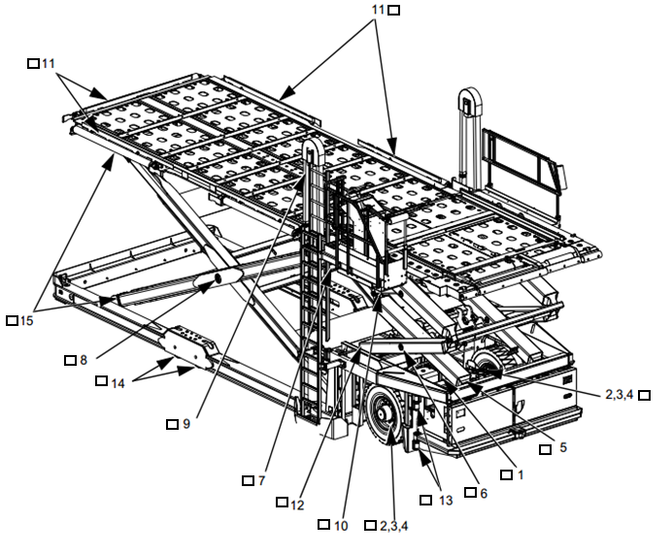**Carta de lubricación**

**1.-Punto de engrase**

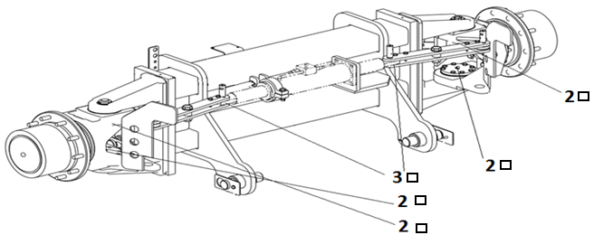

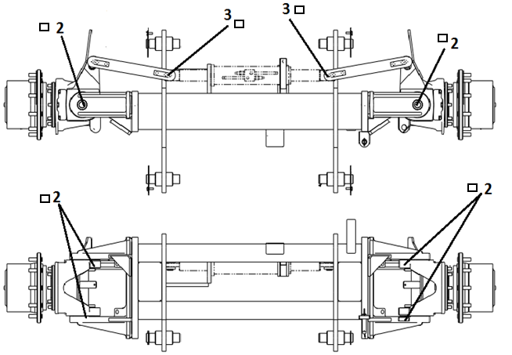

|  |  |  |
| --- | --- | --- |
| **N°** | **Descripción** | **Cantidad** |
| 1 | Cilindros de elevación del puente (superior e inferior) | 4 |
| 2 | Cojinetes de pivote de dirección (superior e inferior de cada lado) | 4 |
| 3 | Extremo de barra | 2 |
| 4 | Cilindro de dirección de potencia (extremo de la barra) | 1 |
| 5 | Tijera pequeña, superior y puntos de giro delanteros inferiores | 4 |
| 6 | Punto medio de la tijera pequeña | 4 |
| 7 | Tijera mayor, superior y puntos de giro delanteros inferiores | 4 |
| 8 | punto medio de la tijera mayor | 2 |
| 9 | Poleas de cadena en plataforma elevadora (arriba y abajo) | 4 |
| 10 | Plataforma deslizante elevadora aplique una pequeña capa de grasa en la superficie | - |
| 11 | Tope de carga (izquierda, derecha y en frente) | 9 |
| 12 | Rodillos de tijera ( superior e inferior) | 4 |
| 13 | Bisagra compartimiento de motor | 2 |
| 14 | Rueda bogy | 4 |
| 15 | Rodillos de plataforma en tijeras (arriba y abajo) | 4 |

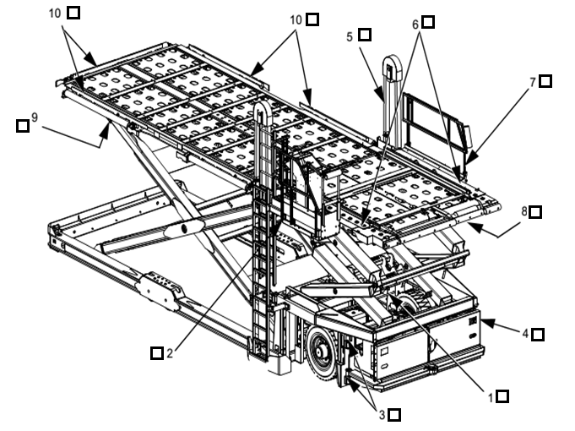

|  |  |  |
| --- | --- | --- |
| **N°** | **Descripción** | **Cantidad** |
| 1 | Punto de giro del cilindro de dirección asistida | 1 |
| 2 | cilindro hidráulico de la cabina del operador | 2 |
| 3 | Pivote en módulo de la unidad de poder | 2 |
| 4,5 | Bisagra en el panel de acceso | 2 |
| 6 | Cadenas de elevación | 4 |
| 7 | Guía lateral del puente | 4 |
| 8 | Bisagra en la baranda del puente | 2 |
| 9 | Cadenas de rodillos en el puente | - |
| 10 | Cadenas de rodillos en la plataforma | - |
| 11 | Cilindro de la plataforma de carga | 6 |

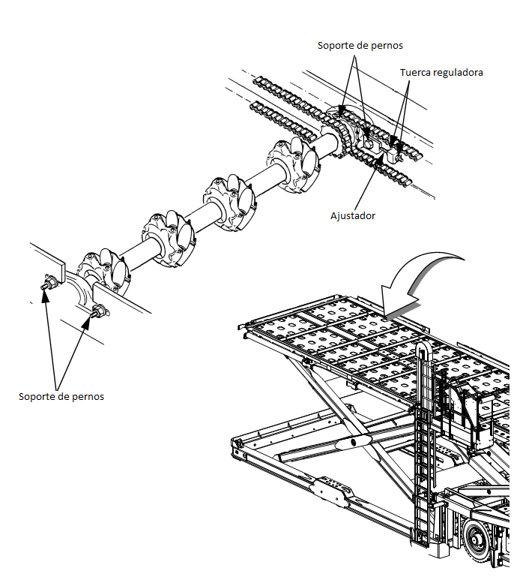**.-Ajuste de cadenas de rueda dentada**

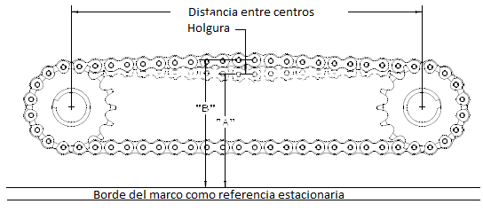

**3. a.-Instrucciones de tensado de cadena**

1. Retire las placas de cubierta si es necesario para acceder a los ajustes
2. Aflojar los pernos de montaje
3. Mida la holgura de la cadena presionando hacia abajo en el punto medio de un tramo de la cadena, esta medida será (A).
4. Empujar la polea y realizar el mismo paso anterior para hallar la medida (B).
5. La diferencia entre (A) y (B) será la holgura

En la siguiente tabla se muestra la holgura requerida en la cadena, para cada detalle:

|  |  |  |
| --- | --- | --- |
| **N°** | **descripción** | **holgura (mm)** |
| 1 | plataforma | 7 |
| 2 | puente | 10 |
| 3 | motor hidráulico de eje | 10 |

**4.- Orden de torque de pernos de rueda**

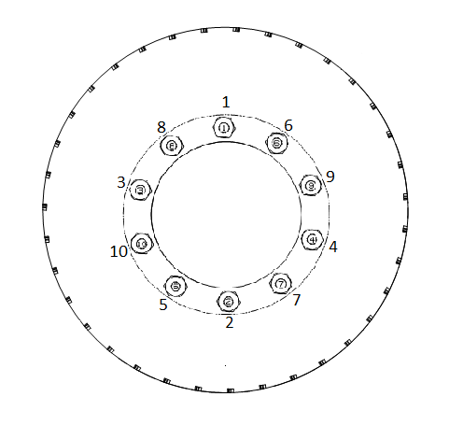

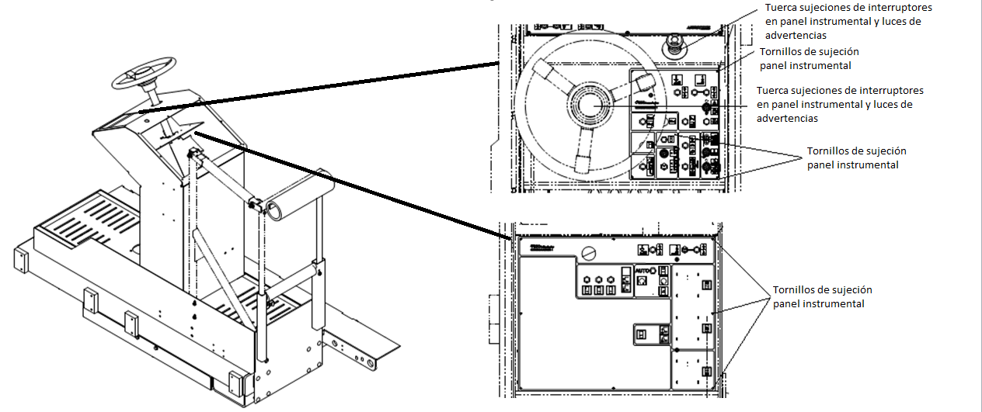**5.- Puntos de apriete de cabina**

**Checklist de Salida**

|  |  |  |  |  |
| --- | --- | --- | --- | --- |
| Ítem | Descripción | Ticket de mecánico | Ticket de Team Leader | |
| 1 | Extinguidor |  |  | |
| 2 | Horometro |  |  | |
| 3 | Bocina |  |  | |
| 4 | Reflectante |  |  | |
| 5 | Luces (Principales, Frenos e Intermitentes) |  |  | |
| 6 | Niveles (Aceite, Hidráulico y Refrigerante) |  |  | |
| 7 | Correas |  |  | |
| 8 | Cañerías (Combustible e Hidráulico) |  |  | |
| 9 | Acelerador |  |  | |
| 10 | Sistema de Carga Batería (Alternador y Batería) |  |  | |
| 11 | Sistema de Freno (Servicio y Estacionamiento) |  |  | |
| 12 | Neumáticos (Estado y Presión) |  |  | |
| 13 | Sistema de Dirección |  |  | |
| 14 | Filtro de Aire |  |  | |
| 15 | Parabrisas, Luneta y Vidrios Laterales |  |  | |
| 16 | Baliza |  |  | |
| 17 | PAV, Patente |  |  | |
|  | | | |
| Observación | | | |
|  | | | |
|  | | | |
|  | | | |
|  | | | |

|  |  |  |  |
| --- | --- | --- | --- |
| **Mecánico** |  |  | **Firma** |
|  |  |  |  |
| **Team Leader** |  |  | **Firma** |